DEMARCHE APOSTILLE/LéGALISATION POUR DOCUMENT PAPIER

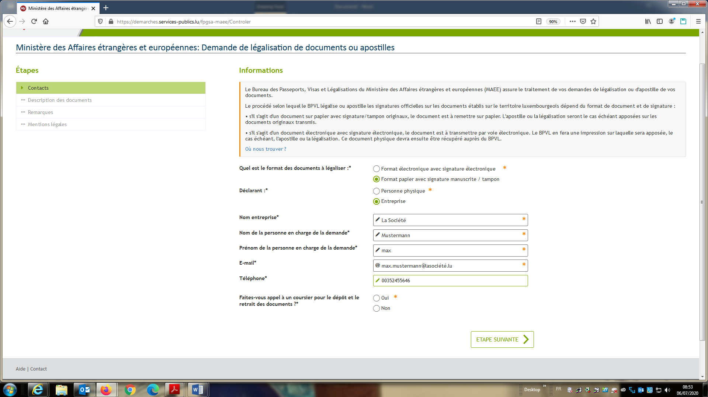

1. Choissisez Format papier avec signature manuscrite / tampon
2. Remplissez vos coordonées
3. Si vous désirez opter pour une société de coursier veuillez faire un choix sinon passez à l’étape suivante

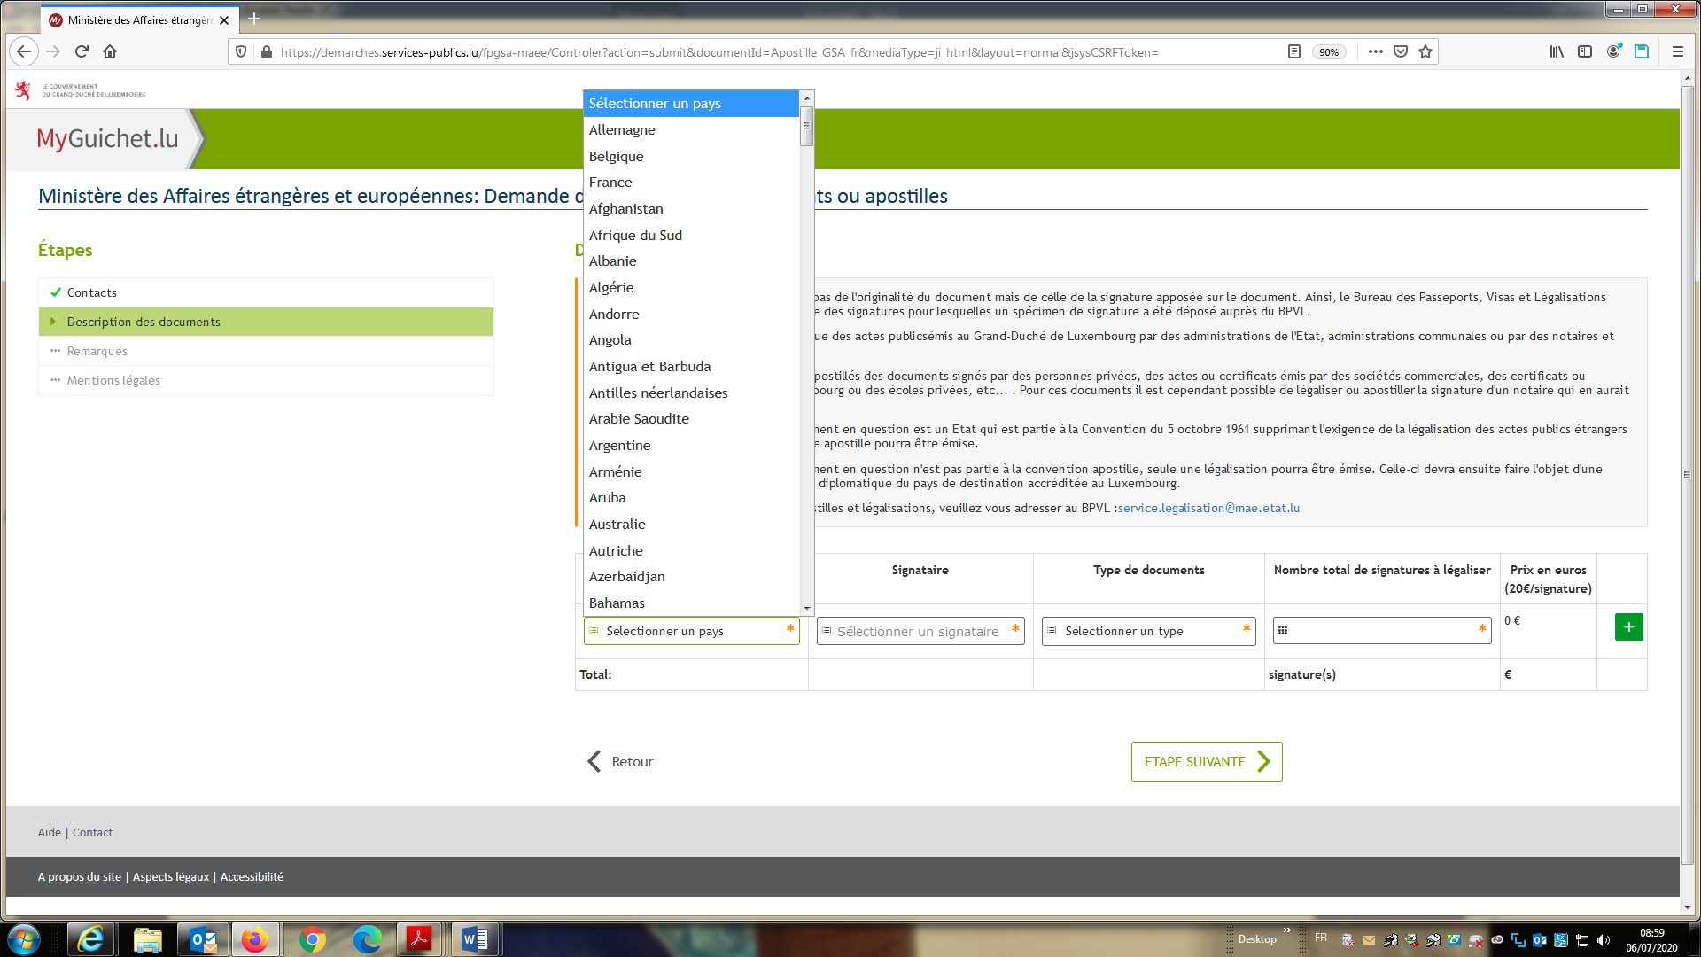

1. Indiquez le pays de destination
2. Indiquez le signataire
3. Indiquez le type et le nombre de documents à léagilser
4. Passez ensuite à l’étape suivante

**Veuillez noter que seul les signature officielles (Notaire, ou fonctionnaire communal, etc) sont à considerer. Les signataires de société ne sont pas pris en compte.**

**Si vous devez faire légaliser plusieurs documents avec des signataires différents il faudra ajouter une ligne supplémentaire et renseigner les données. Il en est de même si vous devez faire légaliser vos documents pour des pays différents.**

Si vous avez sélectionné plusieurs pays, veuillez indiquer le pays de destination sur chaque document, au moyen par exemple d'une étiquette adhésive.

Si votre document comporte plusieurs signatures veuillez indiquer celle qui est à légaliser ou à apostiller, au moyen par exemple d'une étiquette adhésive. Si plusieurs signatures sont à légaliser ou à apostiller pour un même document veuillez en tenir compte dans la rubrique "Nombre de signatures à légaliser".

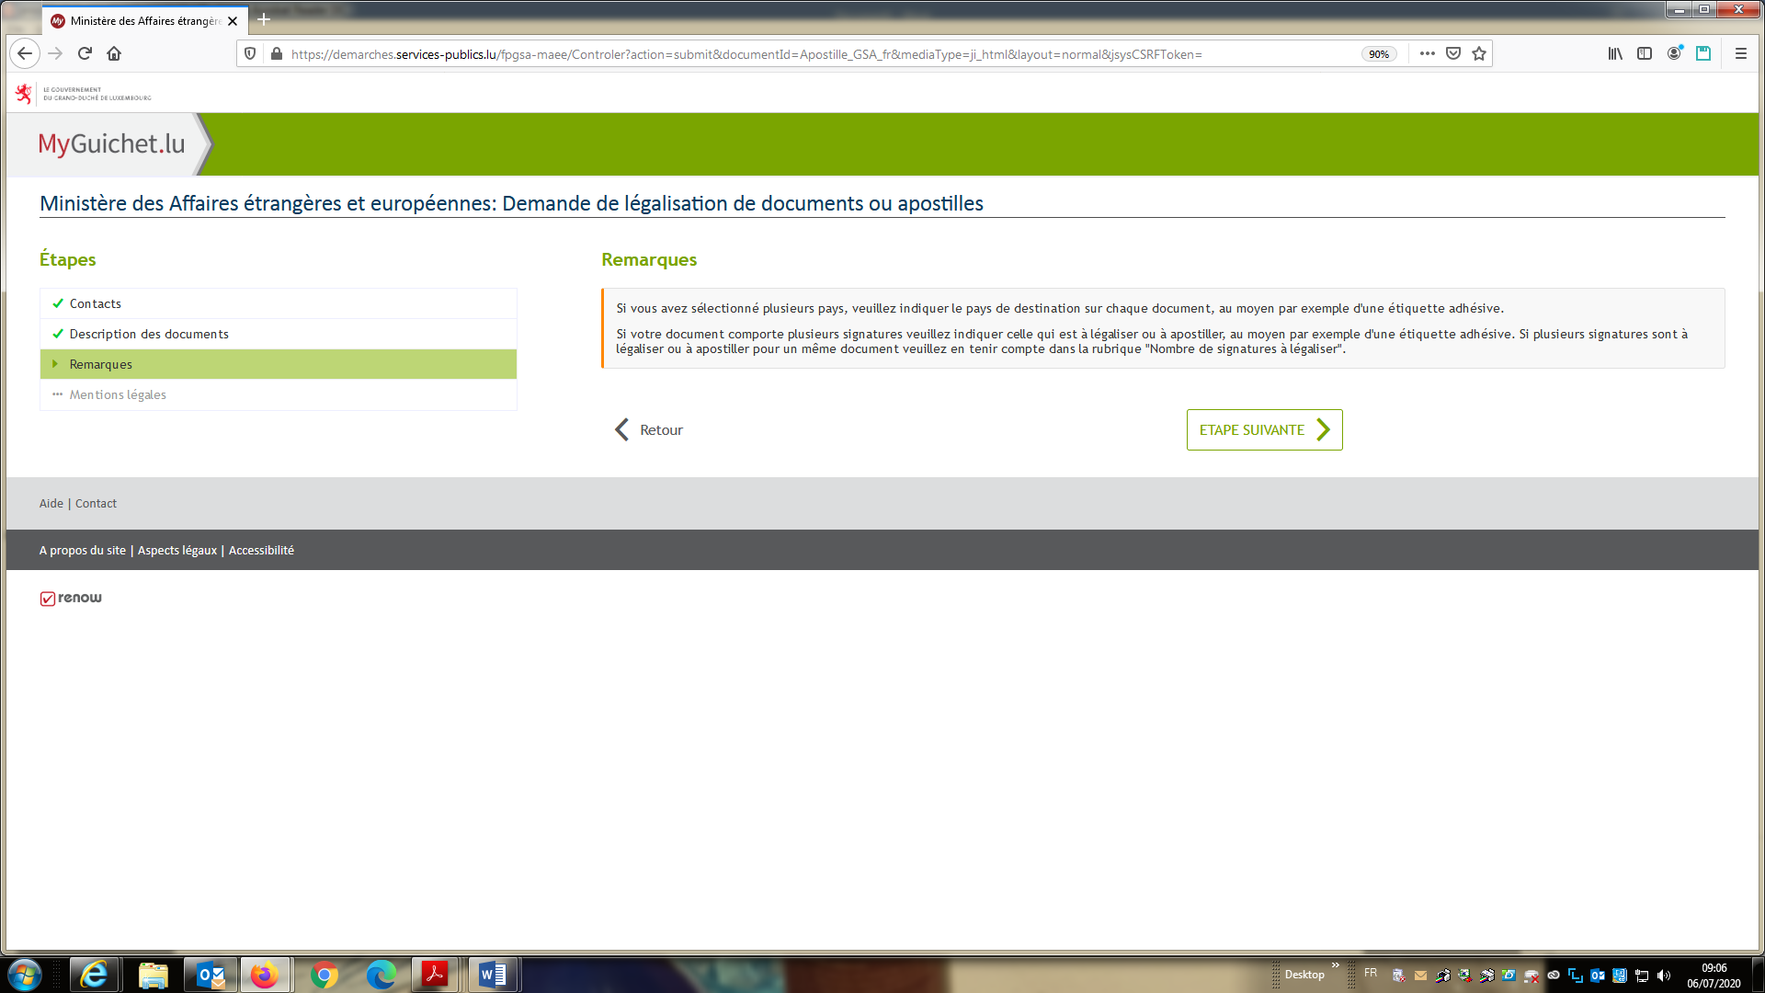

Veuillez prendre note des indications et passez à l’étape suivante

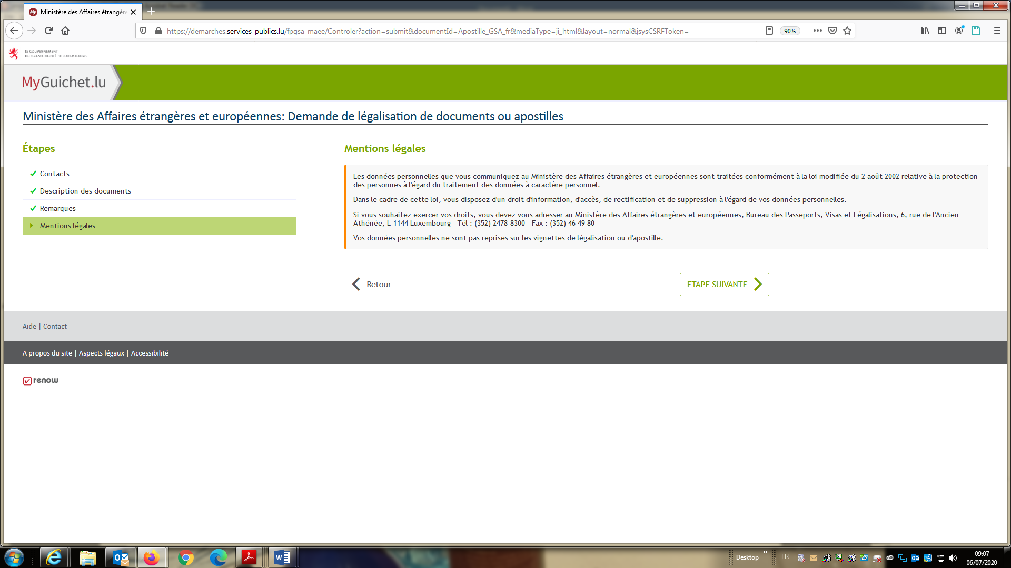

Veuillez prendre note des indications et passez à l’étape suivante

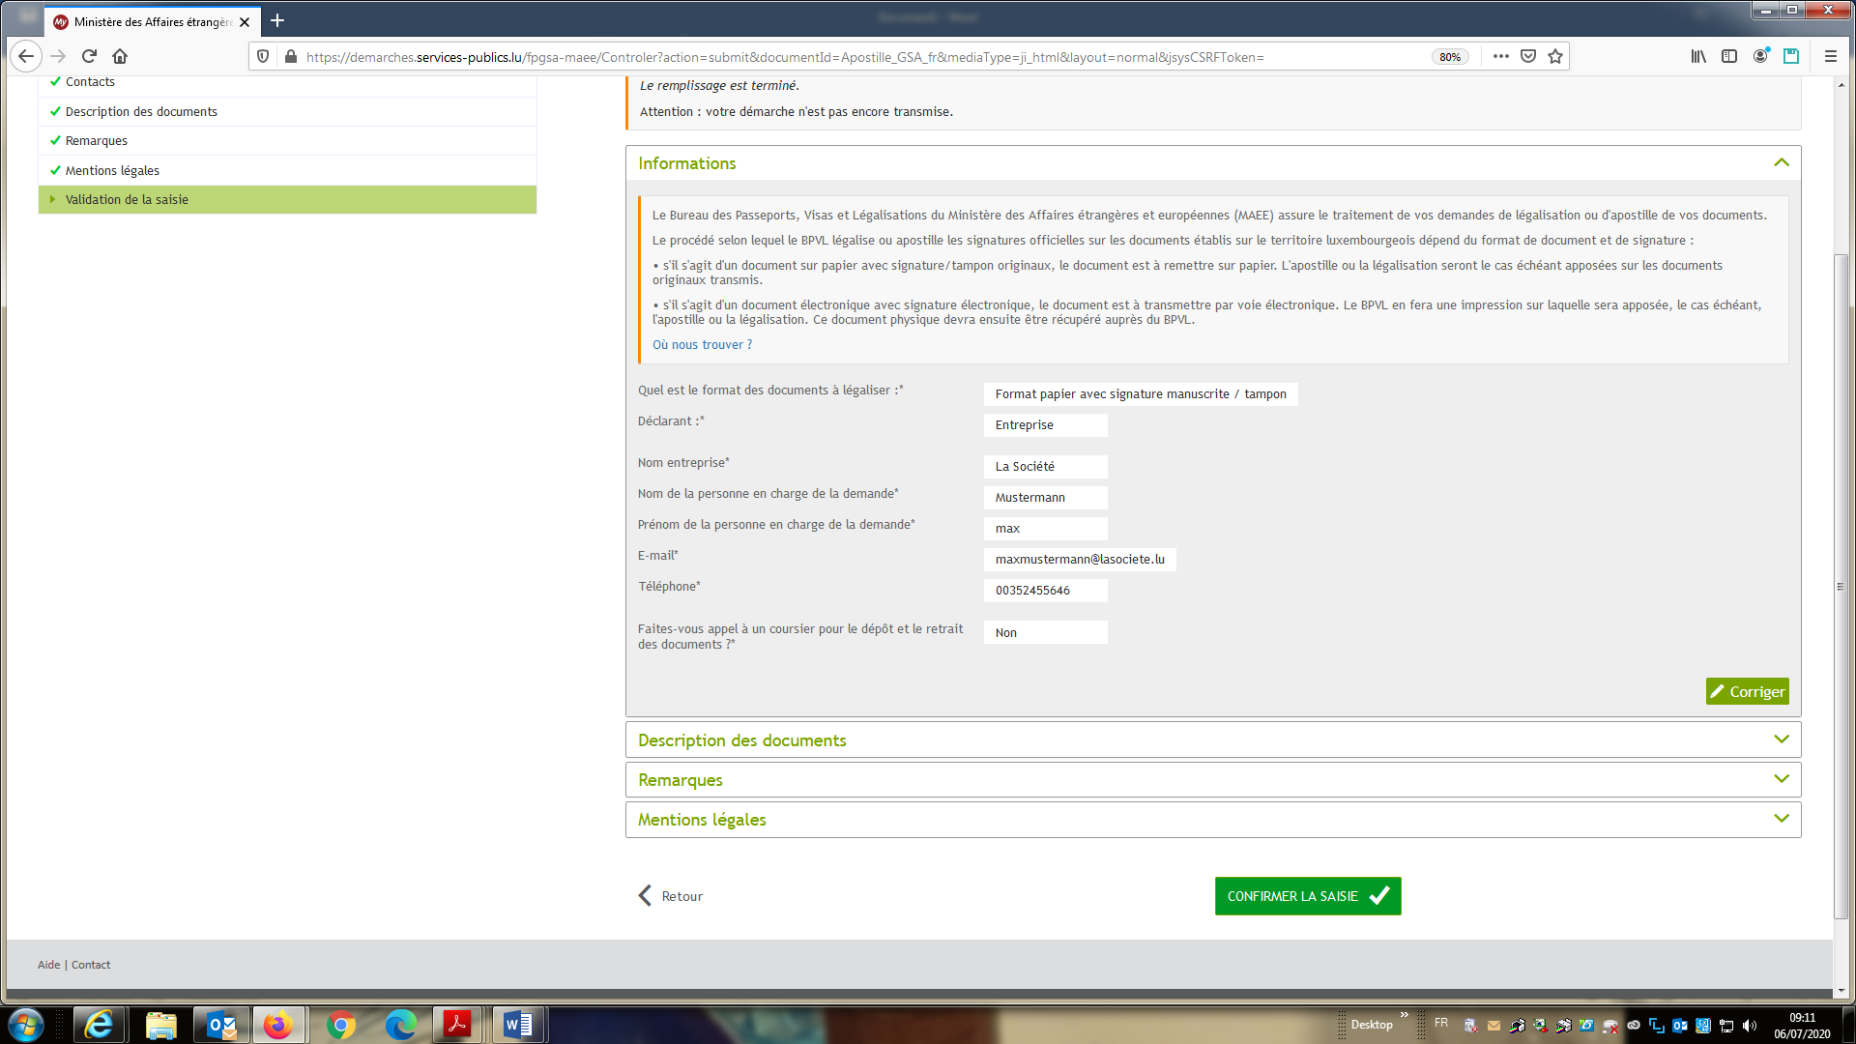

Veuillez vérifiez que les données indiquées sont correctes.

En cas de changement veuillez corriger les données

En clilquant sur corriger.

Ensuite passez à l’écran suivant

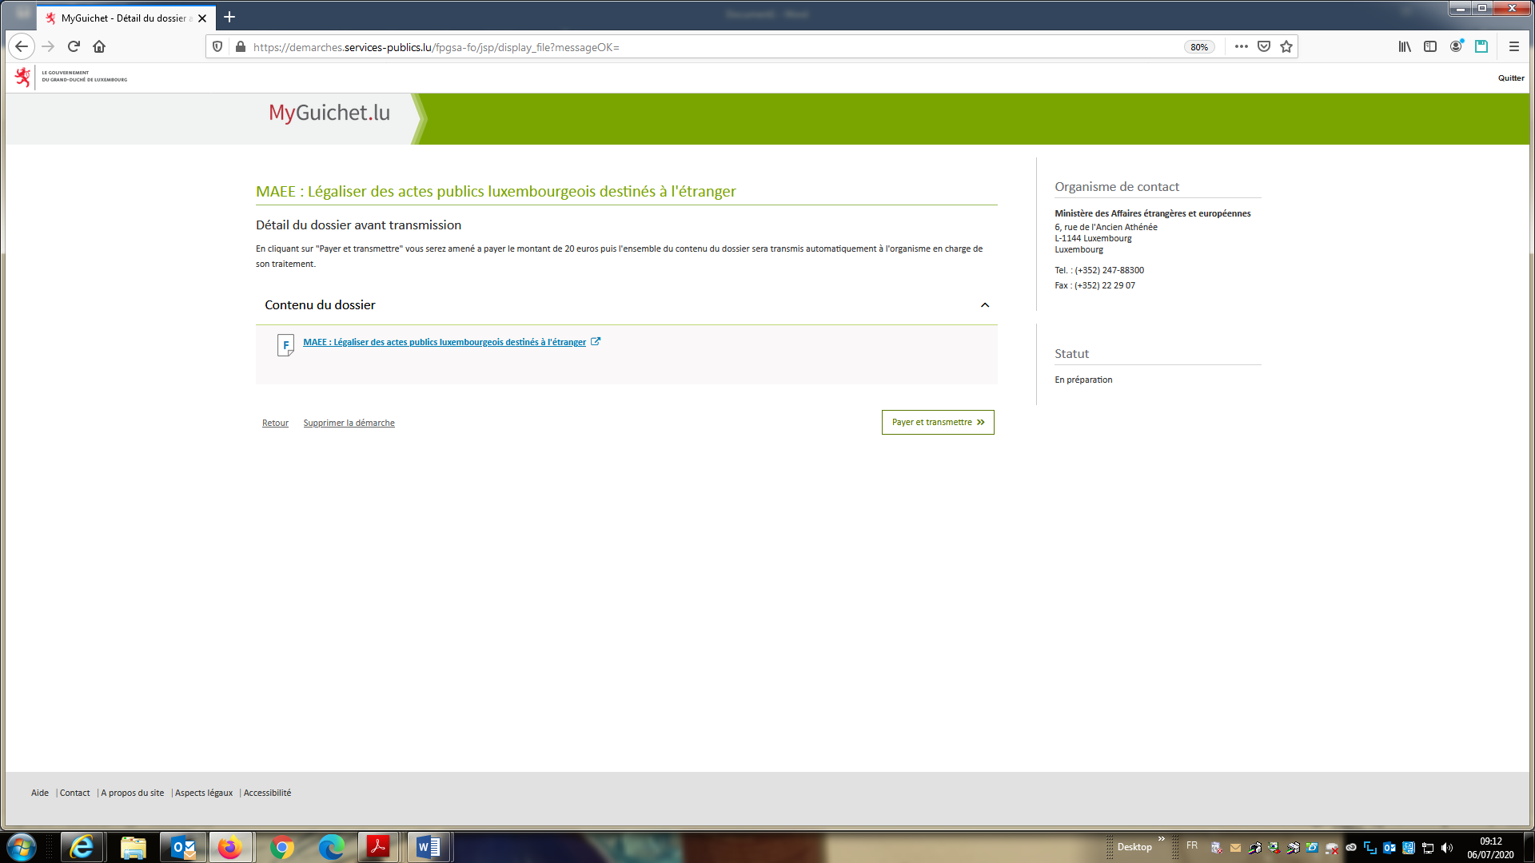

Vous pouvez impirmer le récapitulatif de votre démarche pour vos fichiers.

**Il n’est pas nécéssaire de nous le communiquer un confirmation vous sera transmise à la fin de votre démarche par mail**

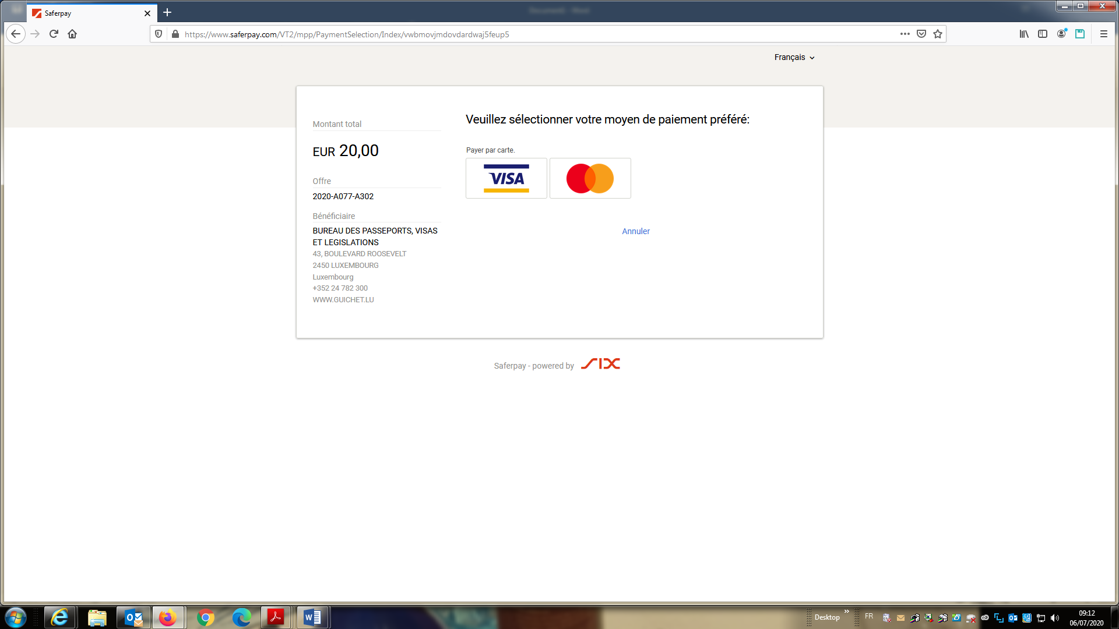

Choissisez votre mode de paiement.

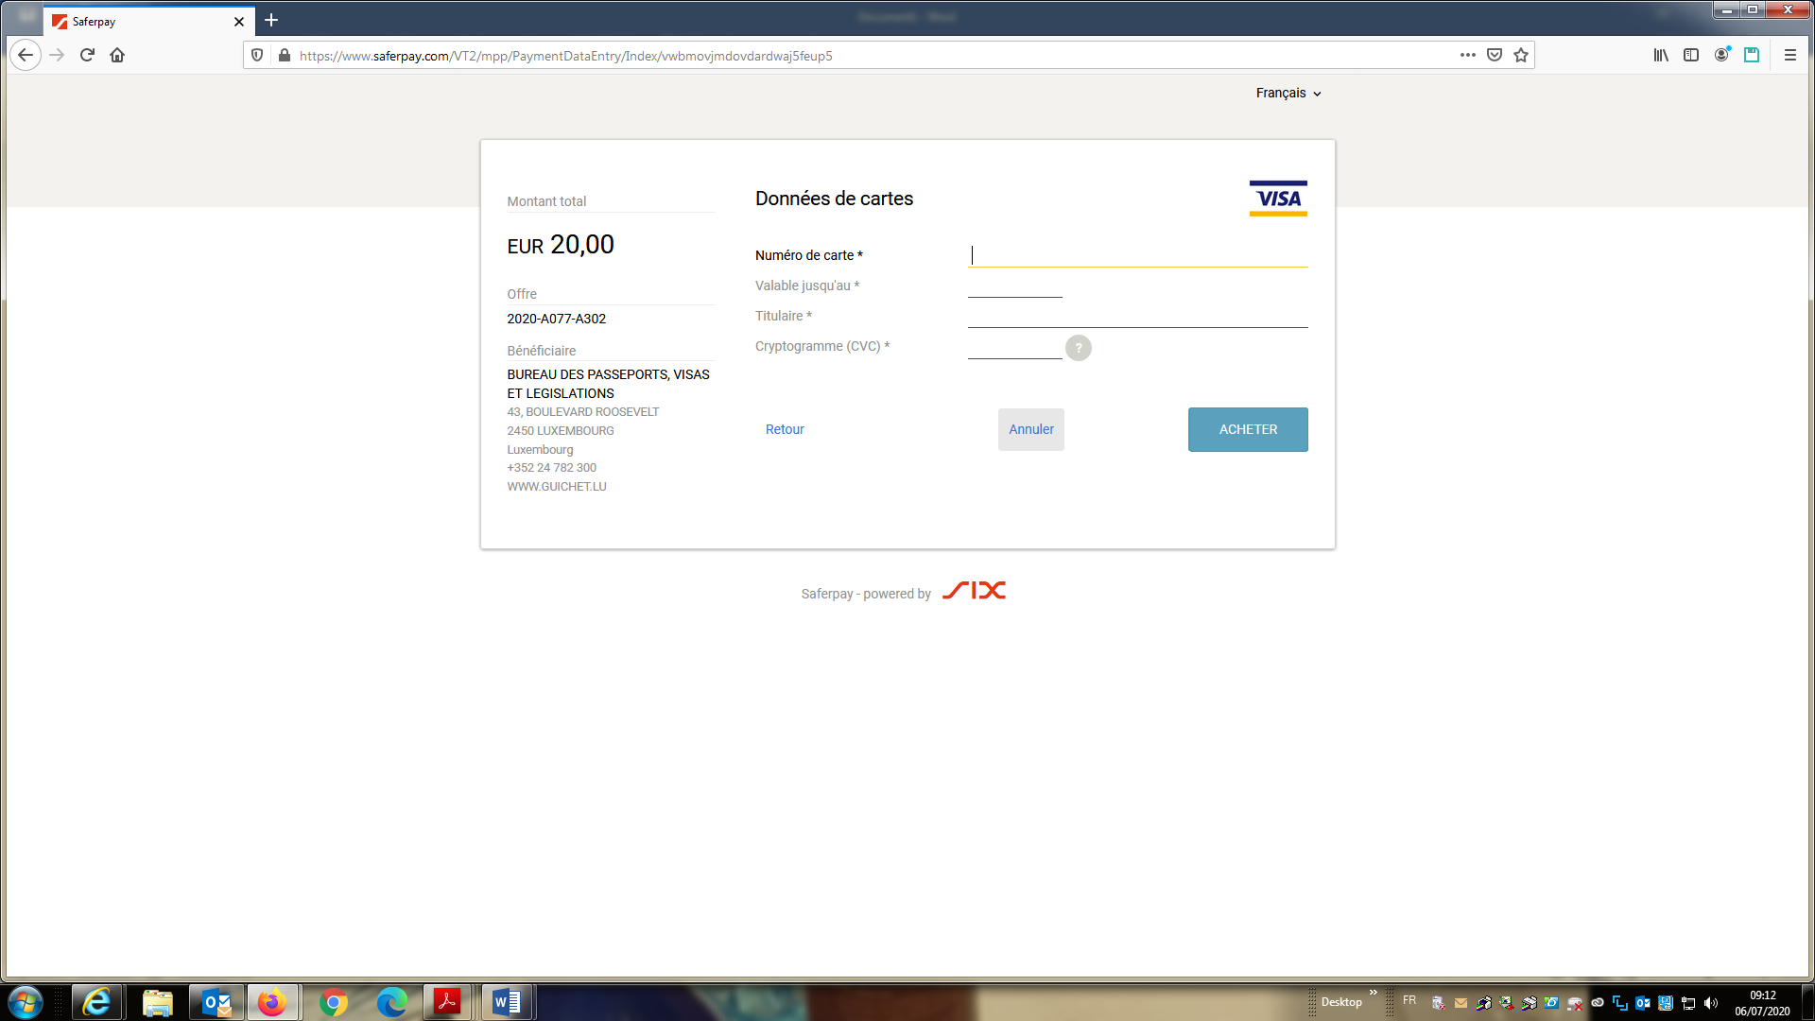

Introduisez les coordonées de la carte de paiement.

Et passez à l’écran suivant.

**ATTENTION.**

**Seul les cartes VISA et MASTERCARD sont acceptées par le système. Un paiement par virement n’est pas possible pour les démarches en ligne.**

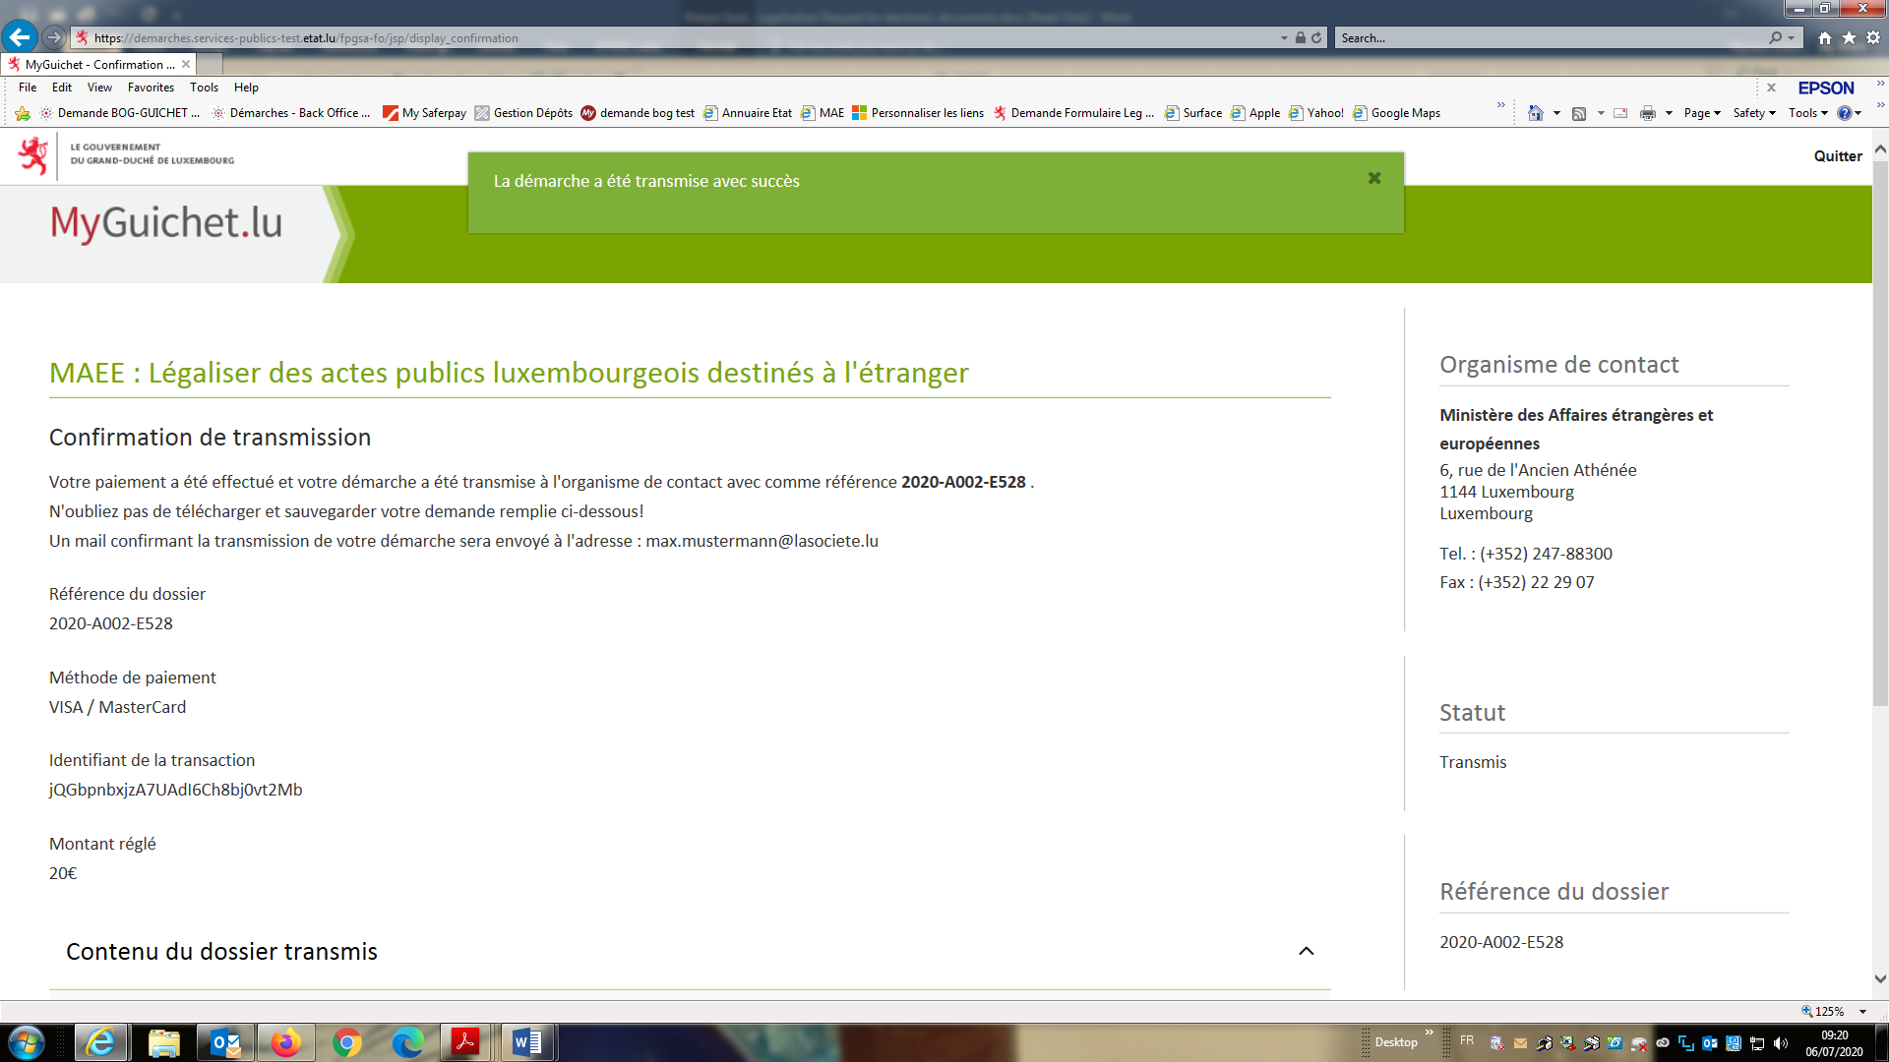

Veuillez indiquer le numéro suivant pour toute question concernant votre démarche.

**ATTENTION**

**Après finalisation de la démarche vous receverez 5 mails de guichet.lu.**

**3 concernent les pairement et sont pour vous.**

**1 mail contient une pièce jointe (fiche de dépôt) qu’il faudra imprimer et remettre avec vos document à nos guichets**

**1 mail contien également une pièce jointe (récépissé) qu’il faudra également imprimer et remettre au guichet lors du retrait de votre dossier.**

**Un mail de confirmation vous sera envoyé dès que votre démarche sera prête pour le retrait. Il vous faudra alors vous présenter avec le récépissé pour le retrait à nos guichets à l’heure que vous vourdez (guichets ouverts de 08h30 à 16.00 h).**

**Si vous avez choisi un coursier, celui-ci recevra aussi une notification que les documents sont prêts et retirera le dossier pour vous.**

**Informations supplémentaires**

**UNE PHOTO OU UN SCAN DU DOCUMENT NE SONT PAS ACCEPTéS.**

**Seuls les documents originaux signées avec signature manuscrite sons acceptés.**